НАЦІОНАЛЬНИЙ ТЕХНІЧНИЙ УНІВЕРСИТЕТ УКРАЇНИ

«КИЇВСЬКИЙ ПОЛІТЕХНІЧНИЙ ІНСТИТУТ

ІМЕНІ ІГОРЯ СІКОРСЬКОГО»

**ЗВІТ**

з лабораторних робіт

з дисципліни: Обробка та аналіз текстових

даних на Python

**Лабораторна №1**

**Варіант 15**

Студента 3 курсу групи ІТ-01

Чорнія Владислава

Київ - 2022 рік

Код програми:

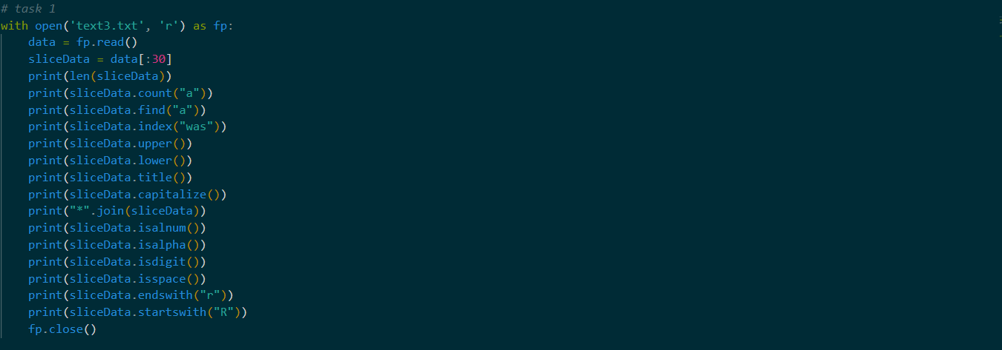

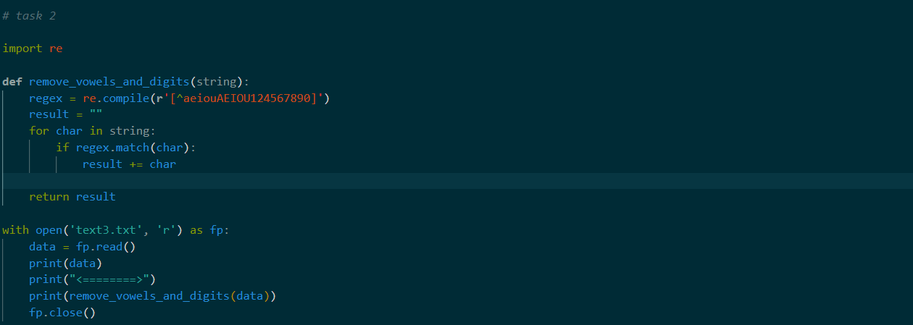

Результат:

1 завдання

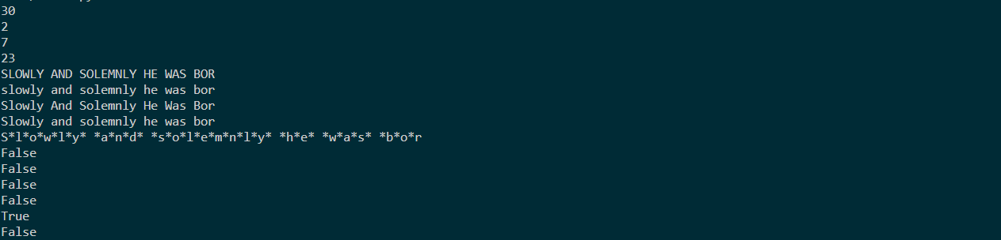

2 завдання

